|  |
| --- |
| EPD-Demo-Umgebung  Installation und Konfiguration des Online-Portals in Phase 1  **Autor: Robert Mützner (Fachhochschule Dortmund)**  **Version und Datum: v0-1 20.02.2015** |
|  |

Inhaltsverzeichnis

1 Module 3

1.1 EPD-Portal 3

1.2 Terminologie- und Ontologieserver 3

1.3 Health Organization Index (HOI) / Health Professional Index (HPI) 3

2 Installation 4

2.1 Voraussetzungen 4

2.2 Dateien 4

2.3 HPD-Portal 4

2.4 HOI/HPI 4

3 Konfiguration 5

3.1 epd-demo.properties 5

3.2 hpd.properties 5

3.3 EPD-Demo.log4j.cfg.xml 6

4 Versionskontrolle 9

# Module

## EPD-Portal

Das EPD-Portal ist ein Online-Portal, mit dem der Benutzer Zugriff auf Stammdaten (Fachgebiete, Rollen, Communities etc.), den Health Organization Index (HOI) und den Health Professional Index (HPI) hat. Die Stammdaten können geändert werden während der HOI und HPI nur eine lesende Rolle verfügen.

## Terminologie- und Ontologieserver

Der Terminologieserver der Fachhochschule Dortmund ist eine Open-Source Entwicklung, welche aus Forschungsprojekten, gefördert vom BMG[1] sowie dem Land NRW und der EU, entstanden ist.

Das Open-Source Projekt ist erreichbar unter: <https://github.com/FHDortmund/Termserver/>

Für die komplette Dokumentation wurde ein Wiki eingerichtet:  
<http://www.wiki.mi.fh-dortmund.de/cts2/>

Der Server wird beim EPD-Portal als Stammdaten-Server für national spezifizierte Kataloge verwendet. Darunter fallen Fachgebiete, Rollen oder Communities.

## Health Organization Index (HOI) / Health Professional Index (HPI)

Der HOI und HPI erlaubt den Zugriff auf Organisationen und Health Professionals (HP) der nationalen Infrastruktur. Eine Suche ermöglicht das Finden von Organisationen und HP. Weitere Details sind zu den jeweiligen Treffern abrufbar.

# Installation

## Voraussetzungen

Die Installation setzt einen installierten Apache Tomcat-Server voraus, welcher unter folgenden Adresse bezogen werden kann: <http://tomcat.apache.org/>

Die Beispielumgebung verwendet als Betriebssystem Ubuntu LTS in der Version 14 sowie Tomcat in der Version 7.0.

Der Stammdaten-Server setzt eine Installation des Terminologie- und Ontologieservers voraus, die Installation ist auf der folgenden Seite beschrieben:  
<http://www.wiki.mi.fh-dortmund.de/cts2/index.php?title=Installation_of_Terminology_Server>

## Dateien

Die folgenden Dateien werden bei der Installation benötigt:

* EPD-Demo.war
* HOI_HPI.war
* epd-demo.properties
* hpd.properties
* EPD-Demo.log4j.cfg.xml (optional)

## HPD-Portal

Das HPD-Portal wird über die Manager-Anwendung des Apache Tomcat-Servers durchgeführt. Dazu muss die Anwendung über den Link aufgerufen werden: <http://SERVER:8080/manager/html>.

1. Klicken Sie nun im Bereich „Deploy“ bei „Select WAR file to upload“ auf den Button „Durchsuchen…“.

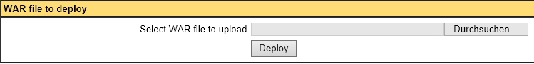

2.

1.

1. Wählen Sie anschließend die Datei „EPD-Demo.war“ aus und klicken auf den Button „Deploy“.

Nach einer fehlerfreien Installation erscheint unter Applications folgende Zeile:



1. Kopieren Sie die Datei „epd-demo.properties“ in den tomcat/conf-Ordner auf Ihrem Server. Bei Tomcat7 unter Ubuntu kann dieser Ordner z.B. unter /etc/tomcat7 liegen, variiert jedoch zwischen unterschiedlichen Installationsarten. Falls Sie nicht wissen, wo sich der Ordner befindet, durchsuchen Sie Ihr System nach der Datei „tomcat-users.xml“, welche sich im gleichen Ordner befinden muss.
2. Optional: Kopieren Sie die Datei „EPD-Demo.log4j.cfg.xml“ in den tomcat/conf-Ordner, falls Sie Einstellungen über die Logging-Ausgaben durchführen möchten (empfohlen)

## HOI/HPI

Installieren Sie analog zum HPD-Portal die Datei „HOI_HPI.war“ auf dem Server. Es erscheint eine neue Zeile bei Applications:



Kopieren Sie ebenfalls analog zum HPD-Portal die Datei „hpd.properties“ in den tomcat/conf-Ordner.

# Konfiguration

## epd-demo.properties

Die Datei konfiguriert die Lokalisation des Terminologieservers sowie des HOI/HPI. Geben Sie die URLs zu den installierten Systemen an. Falls diese auf dem gleichen Server liegen, verwenden Sie localhost wie in der Beispieldatei.

|  |  |  |
| --- | --- | --- |
| Wert | Datentyp | Beschreibung |
| menu.mdi.url | String | URL des Terminologie-Browsers. Die URL muss auf TermBrowser/ enden. |
| menu.mdi.image | String | Bild, welches im Menü angezeigt wird (32x32 Pixel). |
| menu.hpi.url | String | URL zur HOI/HPI-Applikation. |
| menu.hpi.image | String | Bild, welches im Menü angezeigt wird (32x32 Pixel). |
| menu.hoi.url | String | URL zur HOI/HPI-Applikation. |
| menu.hoi.image | String | Bild, welches im Menü angezeigt wird (32x32 Pixel). |

**Beispieldatei**

# Configuration file for EPD-Demo

menu.mdi.url=http://localhost:8080/TermBrowser/

menu.mdi.image=/rsc/img/symbols/metadata_32x32.png

menu.hpi.url=http://localhost:8080/HOI_HPI/

menu.hpi.image=/rsc/img/symbols/people_32x32.png

menu.hoi.url=http://localhost:8080/HOI_HPI/

menu.hoi.image=/rsc/img/symbols/org_32x32.png

## hpd.properties

Die Datei konfiguriert das Health Provider Directory (HPD).

|  |  |  |
| --- | --- | --- |
| Wert | Datentyp | Beschreibung |
| hpd.url | String | URL des HPD-Webservices |
| hpd.termserver.url | String | URL des Terminologieservers. Die URL muss auf TermServer/ enden. |
| oid.organization.speciality | String | Die OID für das Feld “Fachrichtung” einer Organisation. Im Terminologieserver muss die OID hinterlegt sein, damit die Werte den Feldern zugeordnet werden können (gilt ebenfalls für die anderen OIDs). |
| oid.organization.type | String | Die OID für das Feld “Typ” einer Organisation. |
| oid.healthProfessional.speciality | String | Die OID für das Feld “Fachrichtung” eines Health Professionals. |
| oid.healthProfessional.type | String | Die OID für das Feld “Typ” eines Health Professionals. |
| infos.visible | bool | Zeigt eine Statusbar mit weiteren Informationen. |

**Beispieldatei**

# Configuration file of the HOI/HPI

hpd.url=http://147.87.117.77:8080/hpd-ws/ProvoderInformationDirectoryService

hpd.termserver.url=http://epdis.i4mi.bfh.ch:8080/TermServer/

oid.organization.speciality= # practice settings (noch keine OID vorhanden)

oid.organization.type=2.16.756.5.30.1.127.3.2.1.19

oid.healthProfessional.speciality=2.16.756.5.30.1.127.3.2.1.5

oid.healthProfessional.type= # noch nicht vorhanden

infos.visible=true

## EPD-Demo.log4j.cfg.xml

Konfigurationsdatei der Logging-Ausgaben. Verwenden Sie für die Ausgabe der Logs in einer Datei den File-Appender. Setzen Sie die Logging-Stufe auf einem Echt-System mindestens auf WARN oder ERROR. Für Testzwecke können Sie die Stufe auf DEBUG setzen, um mehr Informationen zu loggen.

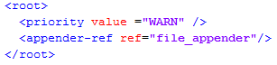

**Beispieldatei**

<?xml version="1.0" encoding="UTF-8" ?>

<!DOCTYPE log4j:configuration SYSTEM "log4j.dtd">

<log4j:configuration xmlns:log4j="http://jakarta.apache.org/log4j/">

<appender name="file_appender" class="org.apache.log4j.RollingFileAppender">

<param name="file" value="/Privat/Programmierung/apache-tomcat-8.0.8/logs/termBrowser.log" />

<param name="Append" value="true" />

<layout class="org.apache.log4j.PatternLayout">

<param name="ConversionPattern" value="%d{dd.MM.yyyy HH:mm:ss} %-5p: %m%n"/>

</layout>

</appender>

<logger name="org.hibernate">

<level value="WARN"/>

</logger>

<logger name="org.hibernate.SQL">

<level value="warn"/>

</logger>

<logger name="org.hibernate.type">

<level value="warn"/>

</logger>

<root>

<priority value ="WARN" />

<appender-ref ref="file_appender"/>

</root>

</log4j:configuration>

# Ergebnis

Der fertig eingerichtete Server sieht folgendermaßen aus (hier: Beispiel Health-Organization-Index):

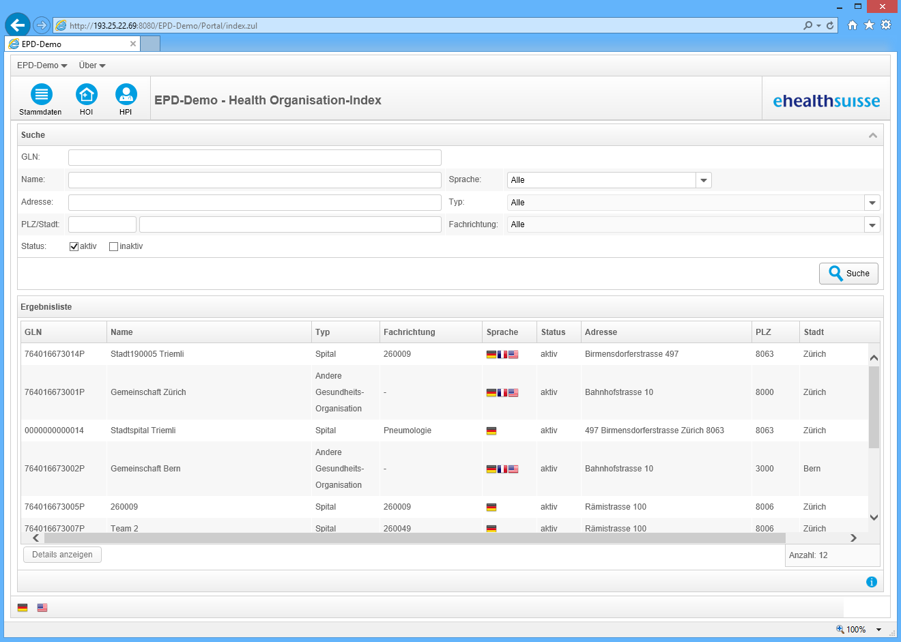

# Versionskontrolle

|  |  |  |  |
| --- | --- | --- | --- |
| **Version** | **Datum** | **Beschreibung** | **Autor** |
| 0-1 | 20.02.2015 | Dokument erstellt | Robert Mützner |
|  |  |  |  |
|  |  |  |  |

1. BMG – Bundesministerium für Gesundheit